CHRONOLOGIE REGIONALE
Empire ottoman
1768 : guerre russo-ottomane : perte de la Crime pour l’empire
1853-1856 : guerre de Crimée
1829 : indépendance de la Grèce
1839 : charte de Gulhane qui octroie l’égalité de tous les habitants de l’empire et l’équité
1856 : égalité des sujets devant l’impôt
Décembre 1876 : constitution ottomane
1876 : début du règne d’Abdulhamid II
Janvier Février 1877 : élections dans l’empire
1878 : Congrès de Berlin Roumanie, Serbie e Montenegro reconnus comme indépendants
1878 : suspension de la Constitution
1881 : création de l’administration de la dette publique
1898 : voyage de Guillaume II dans l'empire ottoman

1907 : création du comité union et progrès
1908 : Révolution Jeune Turque
1912 : perte du pouvoir des unionistes
1913 : attaque de la sublime porte : CUP de retour au pouvoir autour d’un triumvirat Talaat Pacha, Enver Pacha et Djemal Pacha
14 novembre 1914 : appel au Djihad de Mehmed V
Juillet 1915 janvier 1916 : correspondance Hussein Mac Mahon (négociation état arabe après chute empire

Été 1915 : accord Sykes Picot (découpage de l'EO)
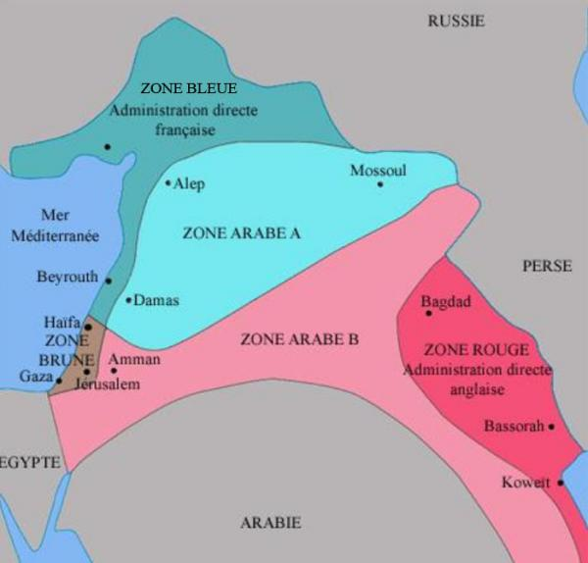
Combats 1914 1918 :
Front caucasien : combats russo ottomans
Armistice russo ottoman 16 décembre 1917 confirmé par le traité de Brest Litovsk en mars 1918
Front des détroits :
Octobre 1914 : bombardement de la flotte russe par les ottomanq.
Offensive GB dans les Dardanelles échec
25 avril 1915 débarquement a Galipoli ses anglais australiens nos zelandais : guerre de position
Les fronts arabes
Troupes britanniques assiégées a proximité de Bagdad
Janvier 1915 offensive ottomane contre l'Égypte britannique
1er octobre 1918 Prise de Gaza par les anglais et entrée dans Damas
Juin 1916 révolte arabe menée par Faycal
30 octobre 1918 L'empire ottoman sort de la guerre
Janvier 1919 : conférence de Paris avec la participation de l'émir Faycal qui représente son père. Très défavorable à la France
10 juin au 21 juillet 1919 : commission King Crane. Enquête d'opinion : division. Les musulmans sont plutôt favorable à un grand état arabe. Échec des négociations ==> États unis quittent la table .
10 aout 1920 Traité de Sèvres : l'empire ottoman renonce à ses provinces arabes et maghrébines.
22 juin 1919 Kemal lançait un appel de désobéissance.
23 avril 1920 : création a Ankara d'une grande assemblée de Turquie. Kemal prend la tête d'un gouvernement.
11 octobre 1922 : traité de Lausanne déplacement de populations entre la Grèce et la future Turquie

TURQUIE
29 octobre 1923 : création de la république de Turquie.
3 mars 1924 : fin du califat
1930 : droit de vote et éligibilité pour les femmes

Empire Perse/ Iran
1873 : Voyage en Europe de Nasseredin Shah
1896 : assassinat de Nesseredin Shah : début d’un processus révolutionnaire
1905 : crise du sucre violentes émeutes
1906 : loi fondamentale acceptée par Mozzaffaredin
1908 : retour de l’absolutisme suite au pillage du parlement
1909 : reprise de Téhéran par les constitutionnalistes et abdication du shah.
1921 : coup d’Etat
1925 : Reza Shah au pouvoir nouvelle dynastie Pahlavi
1935 : la perse devient l’Iran
1941 : intervention des soviétiques et britanniques pour renverser Reza Mohammed son fils lui succède et s’associe aux alliés

SYRIE, LIBAN ET IRAK
Avril 1920 : conférence de San Remo Mandat français sur la Grande Syrie qui inclut le Liban et mandat britannique sur la Palestine et l'Irak.
24 juillet 1920 défaite de Faycal qui s'était proclamé roi de Syrie contre les français
Été 1920 révolte irakienne contre les anglais
1921 : Irak : monarchie constitutionnelle sous mandat britannique avec Faycal comme roi.
1921 : Création d’un royaume de Transjordanie
1922 : Les Etats de Damas, Alep et alaouites s’associent pour former la fédération des Etats de Syrie mais les alaouites la quittent devant le poids des sunnites
1925 : rébellion du djebel druze bombardements condamnés par la communauté internationale
1925 : fusion des Etats de Damas et d’Alep en un Etat de Syrie
1926 : le grand liban devient la république libanaise. La constitution introduit le principe de confessionnalisation
Dissolution de l’assemblée syrienne qui avait formulé le vœu d’une grande Syrie incluant le Liban
3 octobre 1932 : L’Irak devient indépendant
1941 : intervention britannique et révision constitutionnelle au Liban avec indépendance immédiate

PALESTINE
2 novembre 1917 : déclaration balfour a propos du foyer national juif
1920 : création d la Histadrout syndicat jouant le rôle d’un proto état
14 juillet 1922: la SDN confié la Palestine en mandat aux britanniques.
Aout 1929 : violences contre les juifs d’Hebron
1930 : second livre blanc limitant l’immigration juive désavoué en 1931
1936 : violences entre colons sionistes et troupes britanniques
1937 : proposition du plan Peel : rattacher 25 000 k² de la Cisjordanie vers la Transjordanie
1936-1939 : Grande révolte
1939 : troisième livre blanc très favorable aux arabes car limite drastiquement l’immigration juive
EGYPTE
1805 : début du règne de Mehemet Ali
1875 : rachat d’actions du canal de Suez par des capitaux anglais
1882 : occupation britannique suite à une révolte menée par Urabi Pacha
1906 : incident de Dinchaway : nationalistes égyptiens prennent de l’importance
13 novembre 1918 : Saad Zaghoul conduit une délégation au près de Sir Wingate annonçant son intention de participer z la conférence de Paris. Refus des anglais
22 novembre 1922 : indépendance de l'Égypte avec Saad Zaghoul a sa tête sous conditions britanniques : maintien d’une présence militaire, contrôle du canal de suez, reconnaissance de la domination britannique sur le soudan, octroi de privilèges pour les britanniques vivant en Egypte
1923 : constitution égyptienne avec la mise en place de deux chambres
1924 : le Wafd remporte les élections mais hostilité du roi
1928 : création des Frères musulmans par Al Banna
1930 : nouvelle constitution qui renforce les pouvoirs du roi
1934 : constitution abrogée par le roi Fouad mais rétablie sous la pression britannique

PENINSULE ARABIQUE
1902 : Saoud s’empare de Ryad et reprend les projets de sa famille
Octobre 1916 : le chérif Hussein se proclame roi du Hedjaz gestion difficile de l’organisation du pèlerinage vers La Mecque
1915 : accord entre Saoud et les britanniques
Mai 1919 : affrontement entre les deux souverains à Turaba, oasis située à la jonction des 2 provinces, défaite cuisante des troupes hachémites.
1924 : Hussein se proclame calife suite à la suppression de la fonction par Kemal. Prise du Hedjaz par les troupes de Saoud.
Mai 1927 Traité de Djeddah : La GB reconnaît l’indépendance complète des territoires conquis par Ibn Saoud et engage une politique d’alliance.

1932 : création de l’Arabie saoudite par Ibn Saoud
.

